**Opgave 3 i CreateJS**

Opret en container med tre elementer, en ligebenet, retvinklet trekant, et syvtakket stjerne og et Batman-logo. Canvaselementet har width = 600 px og height = 400 px. Stage har width = height = 250 px:

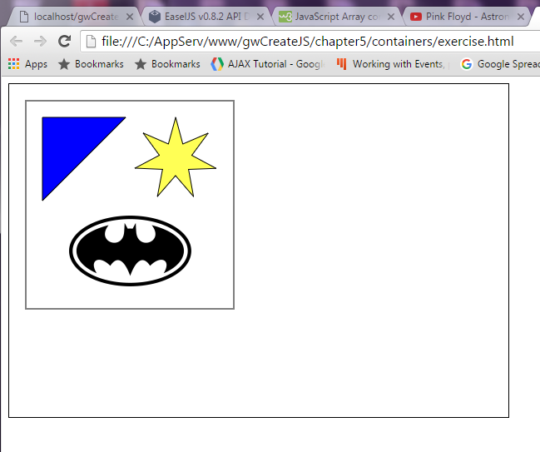

Straks figuren er kommet frem, laver containeren en translation over i det modsatte hjørne samtidigt med, at stjerne roterer 360 grader. De to tweeninger varer 4000 ms.